ΠΑΣΧΑΛΙΝΕΣ ΔΡΑΣΤΗΡΙΟΤΗΤΕΣ ΓΙΑ ΤΟ ΣΠΙΤΙ

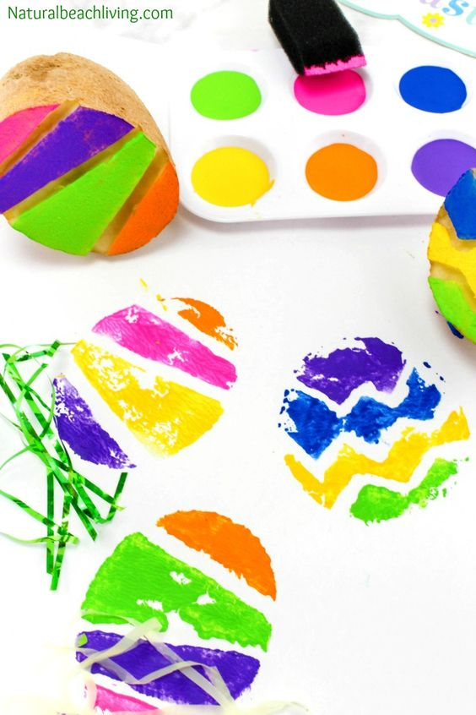

Τύπωμα με πατάτα

Κόβουμε μία πατάτα στη μέση και χαράσσουμε πάνω

διάφορα σχέδια. Χρωματίζουμε και αφήνουμε τύπωμα

πάνω σε χαρτί.

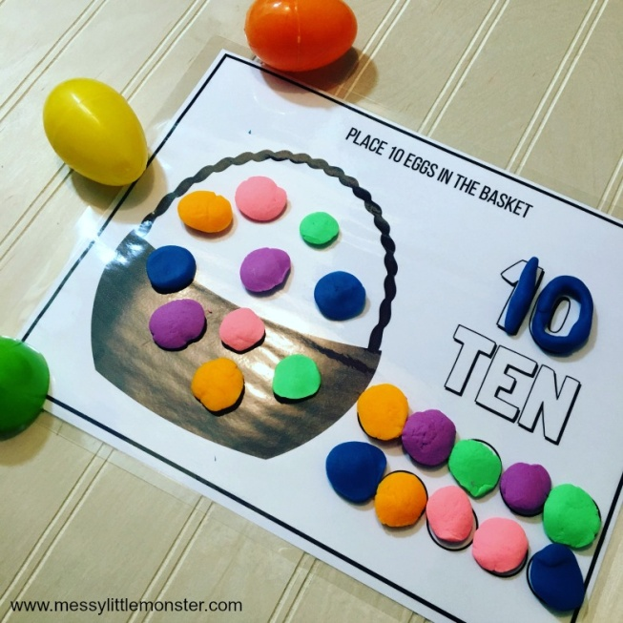

Αριθμητική με πασχαλινά αυγά

Γεμίζουμε το καλάθι με τόσα αυγά από πλαστελίνη,

όσα λέει ο αριθμός. (σχέδιο 1)

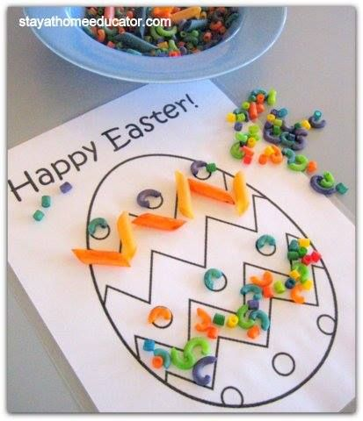

Γέμισμα σχεδίων

Εκτυπώνουμε ή σχεδιάζουμε απλές πασχαλινές

εικόνες και ενώνουμε γραμμές ή γεμίζουμε τα σχέδια

με διάφορα υλικά, όπως ζυμαρικά, όσπρια, νήματα,

κουμπιά, δημητριακά κ.ά. (σχέδιο 2)

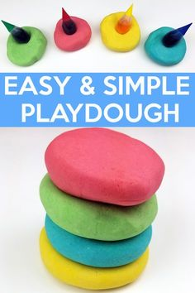

Χειροποίητη πλαστελίνη

2 κούπες αλεύρι

½ κούπα αλάτι

2 κουταλιές της σούπας κρέμα tartar

1 κουταλιά της σούπας λάδι

1 κούπα ζεστό νερό

χρώματα ζαχαροπλαστικής

σχέδιο 1

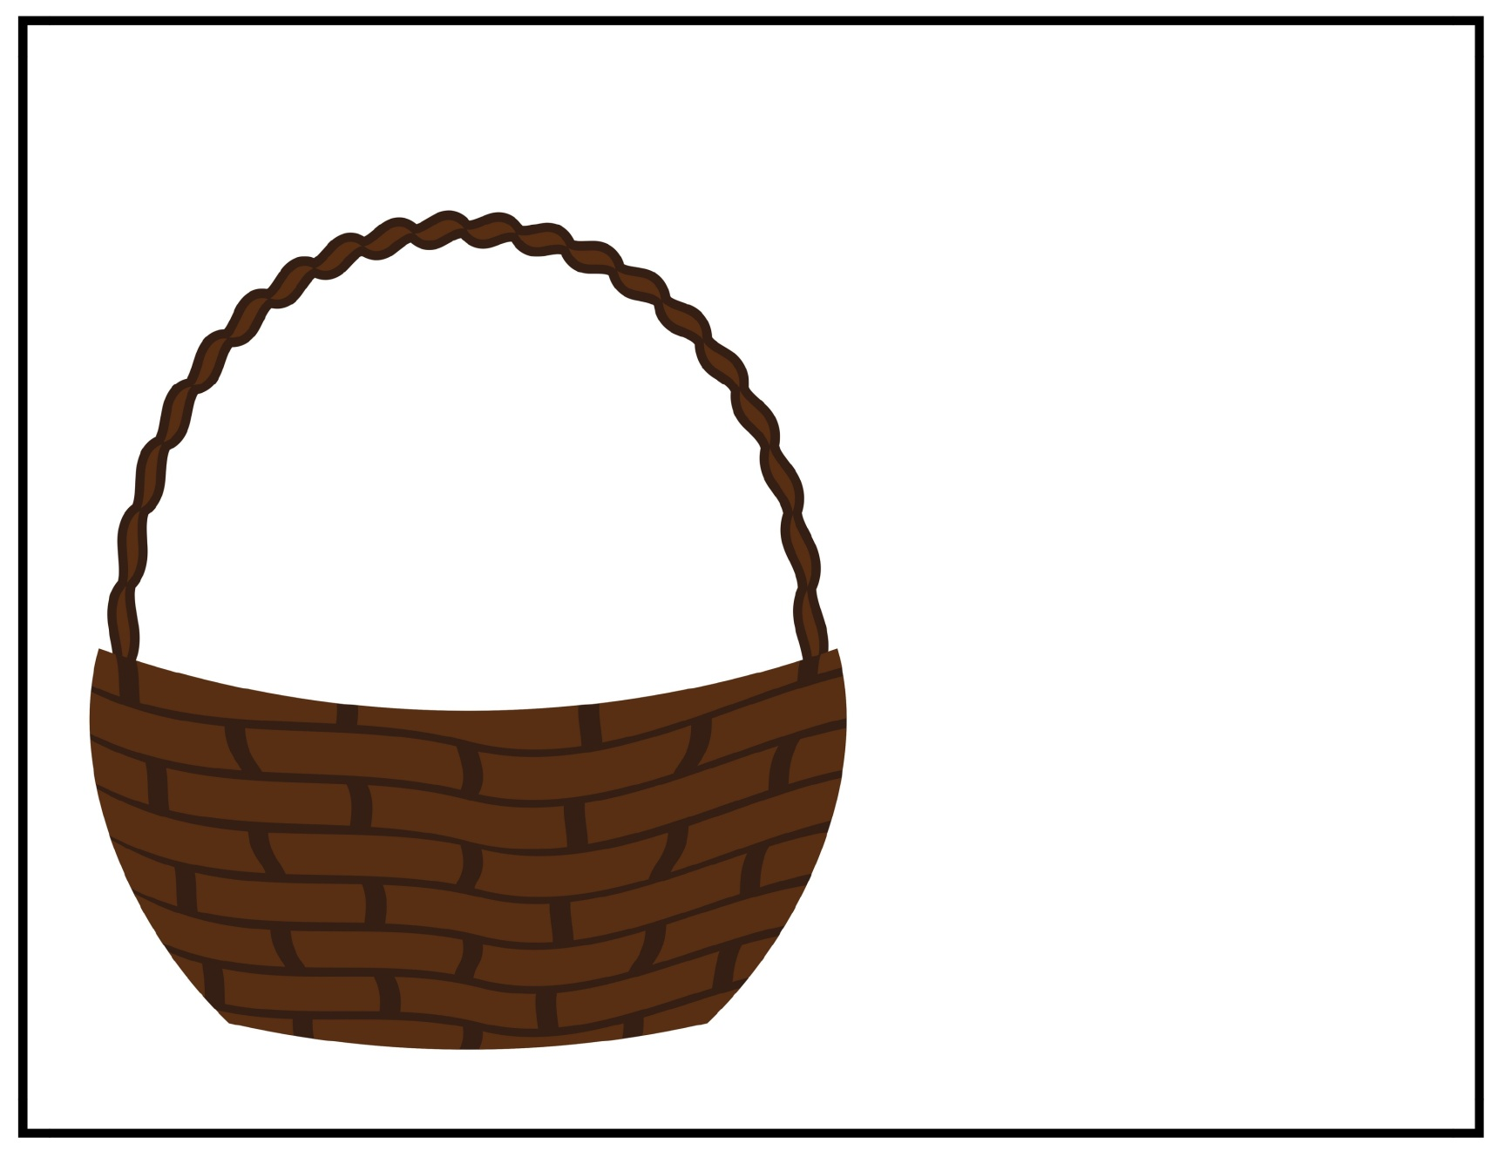

σχέδιο 2

